附件一：教育宣導活動成果報告
花蓮縣108年度學校辦理「空氣品質教育宣導」活動成果
學校名稱 | 花蓮市明恥國小 |  | 辦理日期 | 108年 10 月 23 日
講題 | 教師空氣品質健康宣導 |  | 辦理時間 | 第9週週三下午13:30—14:00
宣導講師 | 本校唐郁祺校護 |  | 活動地點 | 特教班
宣導對象 | 全校報名參加研習教師與行政人員
參加人數 | 共 16 人(學生 0 人、教職員：16 人)
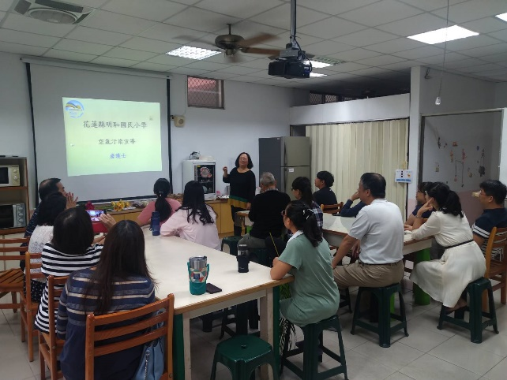 |  | 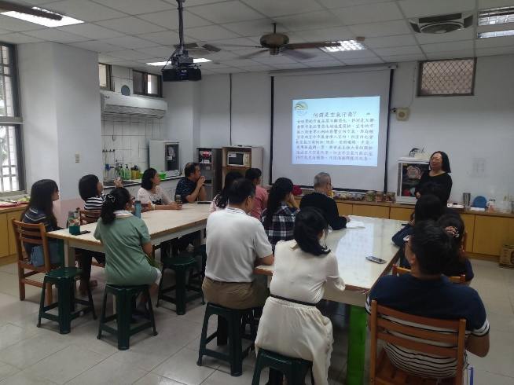
說明:唐校護與研習教職員談空氣汙染議題 |  | 說明:唐校護說明空氣汙染的意涵
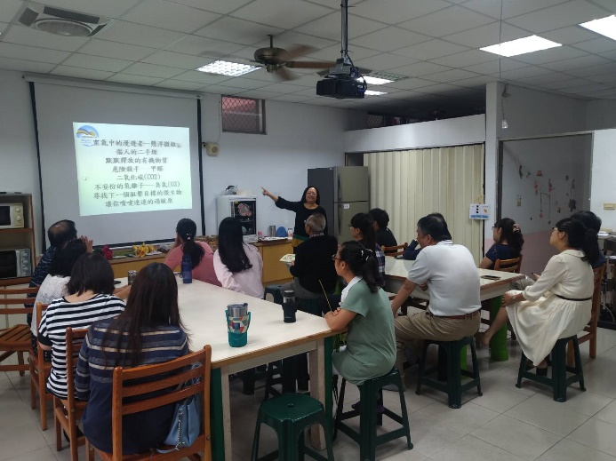 |  | 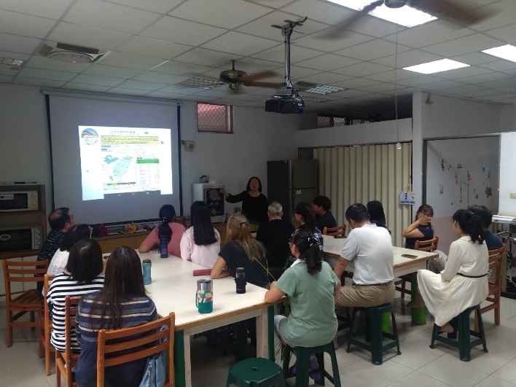
說明:唐校護解說造成空氣汙染的重要成因與組成物質 |  | 說明:唐校護從氣象局網站告訴老師們有關空氣汙染的即時訊息

花蓮縣108年度學校辦理「空氣品質教育宣導」活動成果
學校名稱 | 花蓮市明恥國小 |  | 辦理日期 | 108年 10 月 22 日
講題 | 空氣品質與氣喘衛教 |  | 辦理時間 | 第9週週二早上第三節
宣導講師 | 本校唐郁祺校護 |  | 活動地點 | 二年忠班教室
宣導對象 | 二年忠班師生
參加人數 | 共 20 人(學生 19 人、教職員： 1 人)
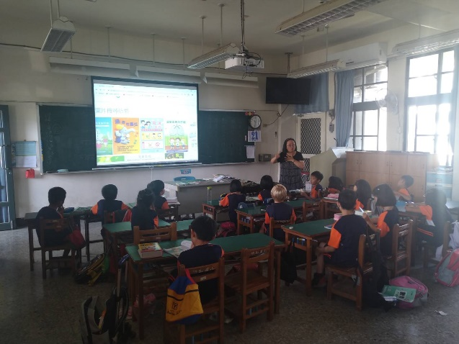 |  | 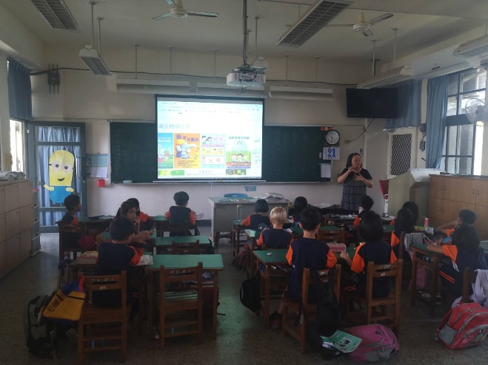
說明:唐校護針對二忠小朋友展示空氣品質與氣喘防治的海報並加以說明 |  | 說明: 唐校護針對二忠小朋友展示空氣品質與氣喘防治的海報並加以說明
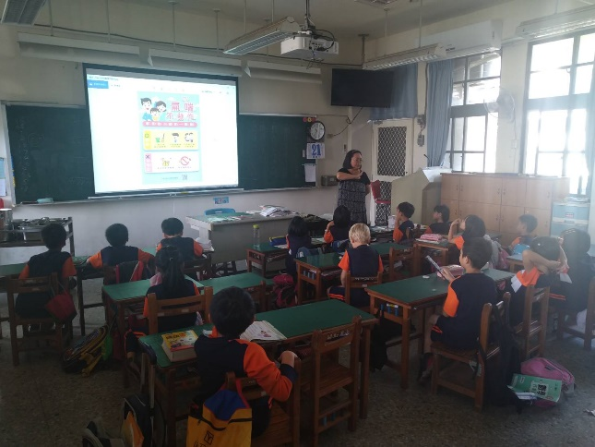 |  | 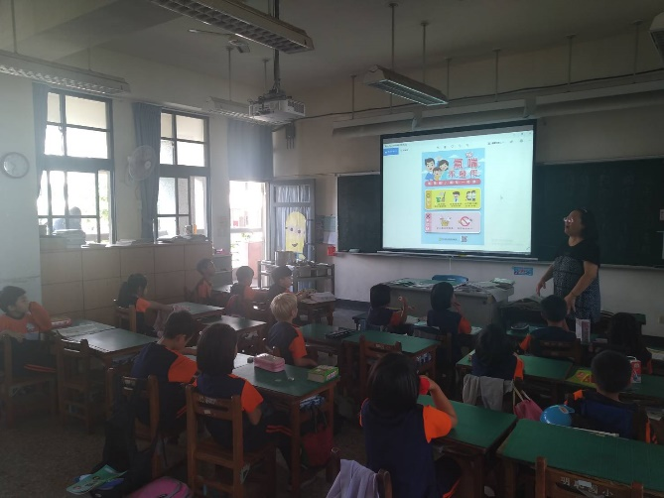
說明: 唐校護針對二忠小朋友說明如何做才不會氣喘發作 |  | 說明: 唐校護針對二忠小朋友說明如何做才不會氣喘發作

花蓮縣108年度學校辦理「空氣品質教育宣導」活動成果
學校名稱 | 花蓮市明恥國小 |  | 辦理日期 | 108年 10 月 24 日
講題 | 空氣品質與氣喘不發作衛教宣導 |  | 辦理時間 | 第9週 週四下午第3節
宣導講師 | 本校唐郁祺校護 |  | 活動地點 | 四年孝班教室
宣導對象 | 四年孝班師生
參加人數 | 共 16 人(學生 15 人、教職員： 1 人)
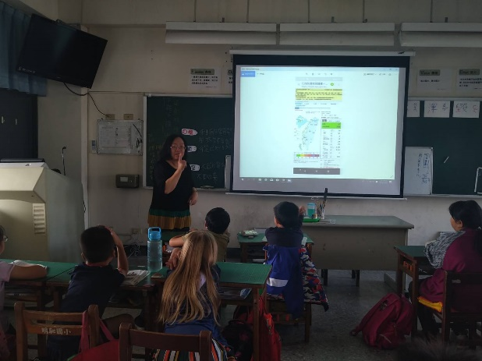 |  | 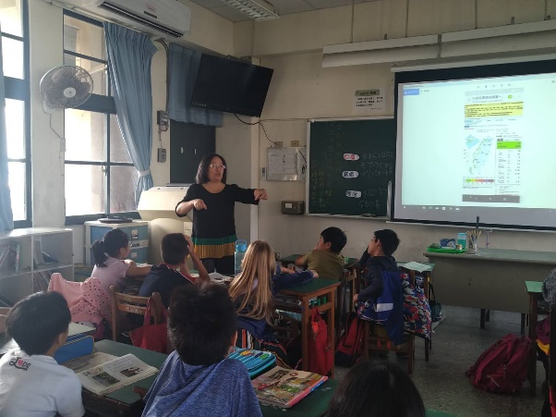
說明:唐校護對四孝小朋友說明空氣汙染燈號及旗幟顏色代表的意義 |  | 說明: 唐校護對四孝小朋友說明空氣汙染燈號及旗幟顏色代表的意義
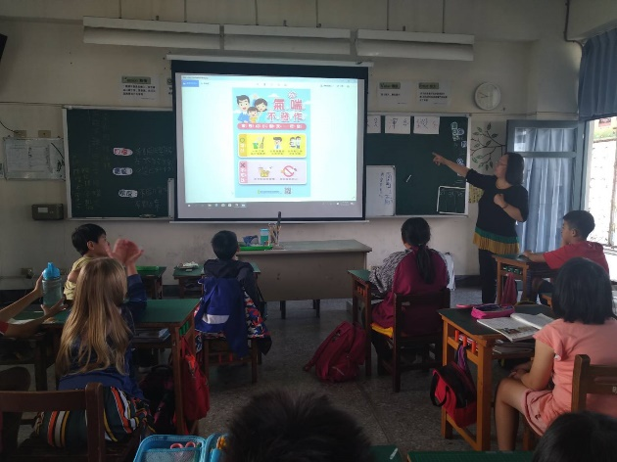 |  | 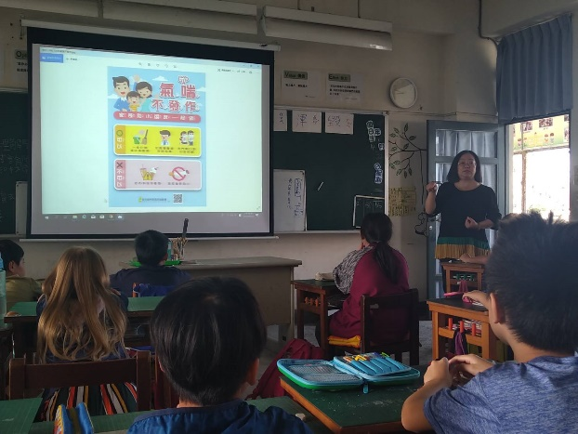
說明: 唐校護對四孝小朋友說明氣喘發作的原因 |  | 說明: 唐校護對四孝小朋友說明如何才能避免氣喘發作

花蓮縣108年度學校辦理「空氣品質教育宣導」活動成果
學校名稱 | 花蓮市明恥國小 |  | 辦理日期 | 108年 5 月 21 日
講題 | 校園空氣品質防治教育 |  | 辦理時間 | 第15週週二下午第一節
宣導講師 | 大漢技術學院許文昌教授 |  | 活動地點 | 階梯教室
宣導對象 | 全校師生
參加人數 | 共 226 人(學生 210 人、教職員：16 人)
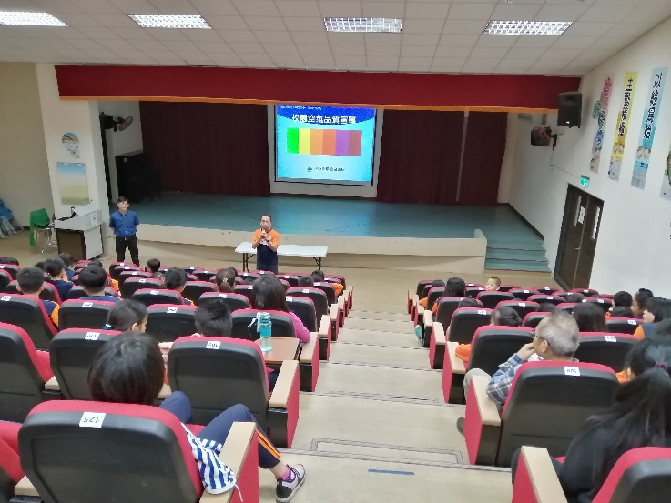 |  | 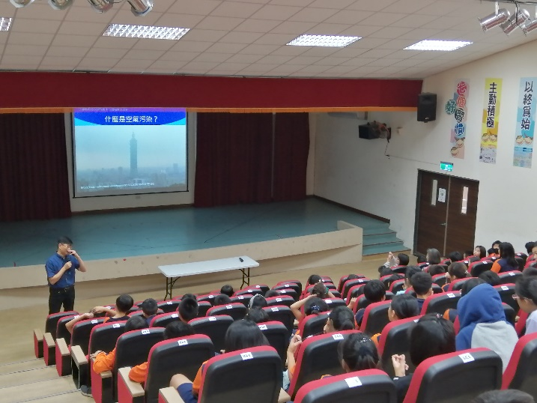
說明:陳校長介紹到校為師生空氣品質教育宣導的講師許文昌教授 |  | 說明: 大漢技術學院許文昌教授展示說明什麼是空氣汙染
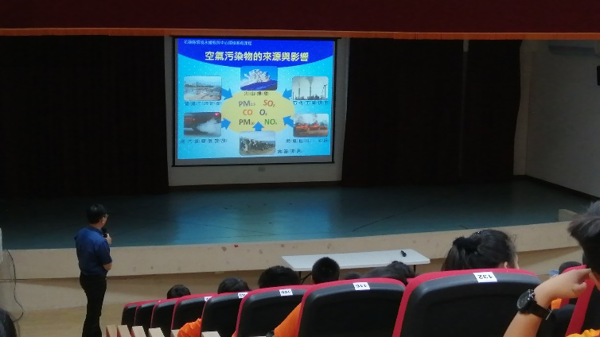 |  | 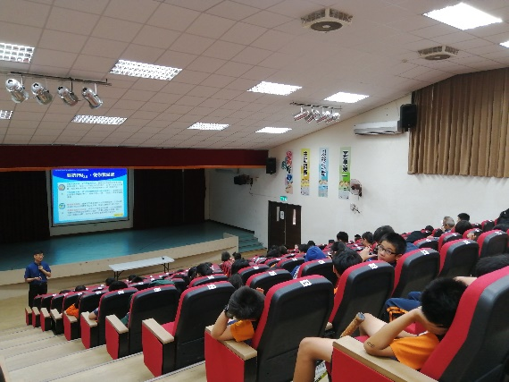
說明: 許教授展示說明空氣汙染的主要來源與其造成的不良影響 |  | 說明:許教授解釋PM2.5意涵及對抗的積極作法
承辦人： 單位主管： 校長：

附件二：執行成果說明
花蓮縣 明恥 國小(幼兒園）校園空氣品質教育宣導執行成果
執行項目 | 具體規劃數量 | 規劃說明 | 執行成果  包括：1. 實際達成情形  2. 執行成果說明  (於繳交成果報告時填列)
(一)  學校辦理教育宣導活動 | 共辦理  ＿4＿場次 | - 學校於新學期開學後1個月內以學生為對象，至少辦理1場空氣品質警示及防護措施之宣導活動。  - 宣導活動可併入學校相關活動辦理，例如：週會、朝會、新生訓練或其他大型活動（校慶、運動會）等。 | 1.申請一場次20190521第15週週二下午第一節 大漢技術學院許文昌教授到校宣導校園空氣品質防治教育  2.於學生朝會升旗時間進行空氣品質與室外活動之相關宣導
(二)  學校融入課程教學 | 共辦理  ＿6＿節課 | - 學校於該學年度結束前，將空氣品質之警示及防護融入課程教學，例如：國中小「自然與生活科技」、「健康與體育」、校訂課程，或採環境教育議題融入各領域教學等方式辦理。  - 將空氣品質融入於課程教學，可由學校自行評估及整體規劃適當之教學時間、年級及班級等。 | - 老師利用健康與體育、及自然與活科技(生活)或綜合活動課堂進行融入教學。  - 上下學期均有年段班級老師進行空氣品質教學。
(三)  學校建置「敏感性族群」學生名單及施予健康指導  (包含幼兒園) | 1.國中(小)  ■有，10人 □無  2.幼兒園  □有，＿＿人 ■無 | - 學校應掌握敏感性族群學生名單，例如：氣喘、慢性呼吸道疾病、心血管疾病及過敏性體質等。  - 就空氣污染之自我防護施予健康指導，並對相關授課教師（如：體育或其他室外課程）說明應適時調整授課內容及運動強度。 | - 學校護士根據學生家長提報登錄敏感性(氣喘、慢性呼吸道疾病及過敏性體質)族群學生，國小部計有10人，幼兒園0人。  - 注意打掃時塵螨的防護，及紙漿廠飄來異味時，有無不適，各班級視需要提供或請自行攜帶口罩  - 校護針對氣喘病童班級入班(二忠及四孝)進行衛教宣導。
(四)  學校依需求調整體育教學(包含幼兒園) | 具體策略、方式：  體育教學活動改室內(學生活動中心)進行 | 各級學校(含幼兒園)應掌握鄉鎮市室內體育場館之資源及協調資源共享，並建議室內體育教學之替代方案及合理調整戶外體育教學天數。 | - 學校室外活動(體育及社團活動)教學，老師多能根據實際天候及空氣品質狀況進行判斷，調整為室內場所進行課程活動  - 於明恥國小環境教育網http://www.mcps.hlc.edu.tw/modules/tad_web/index.php?WebID=24有連結環保署空氣品質監測懸浮微粒 (pm2.5) 預報資訊  - 於上課期間遇有空氣品質不良或惡化情形，依據環保署公告空氣污染指標PSI 值，採取防護措施，校園升紅旗警戒，請學生戴口罩並通知體育老師減少戶外教學活動。
(五)  學校納入教師進修(包含幼兒園) | 1.國小  共辦理  1 場次  2.幼兒園  共辦理  1 場次 | 學校於學年度結束前，將空氣品質之警示及防護納入教師進修，如各領域共同時間或教學研究會、國小教師週三下午進修等，並可與其他相關議題之進修活動合併辦理。 | - 校護於教師晨會時間宣達空氣品質之警示及防護相關訊息，請老師於課堂教學過程中適時融入  - 利用10/23週三下午教師進修時間，本校唐校護為全校小幼老師實施空氣品質教育宣導研習
(六)  整體執行成果及檢討與建議 | - 在階梯教室辦理的全校性空氣品質宣導場次，全體師生認識了空氣汙染與良好空氣品質具有了重要的相關概念與澄清。  - 校護針對全體教師進行空氣品質與師生健康之間的關係，給予更深入的加強與提醒。  - 校護針對有呼吸敏感小朋友之班級進行入班宣導教育，加強學生自我照護的觀念與能力。

附件三：校園空氣品質警示及防護措施統計表
學校名稱 | 校園空氣品質警示措施及宣導相對應防護措施之執行方式 |  |  |  |  | 主動查詢未來3日之空氣品質預報資訊及預為因應，請說明：
 | 空氣品質旗幟 | 電子  跑馬燈 | 大型液晶  螢幕看板 | 校園  廣播 | 其他方式如：  (須能傳達當日空氣品質資訊予全校師生)
明恥國小 | ■有  □無 | ■有  □無 | □有  ■無 | ■有  □無 | 1.於教師晨會中宣導提醒同仁及導師  2.任課教師及班級導師視當日空品狀況告知教學班級學生防範注意 | 手機應用氣象APP之校園氣象/空氣品質指標
承辦人： 單位主管： 校長：

